PASTO CONFORMARÁ CONSEJO MUNICIPAL DE PAZ, RECONCILIACIÓN Y CONVIVENCIA
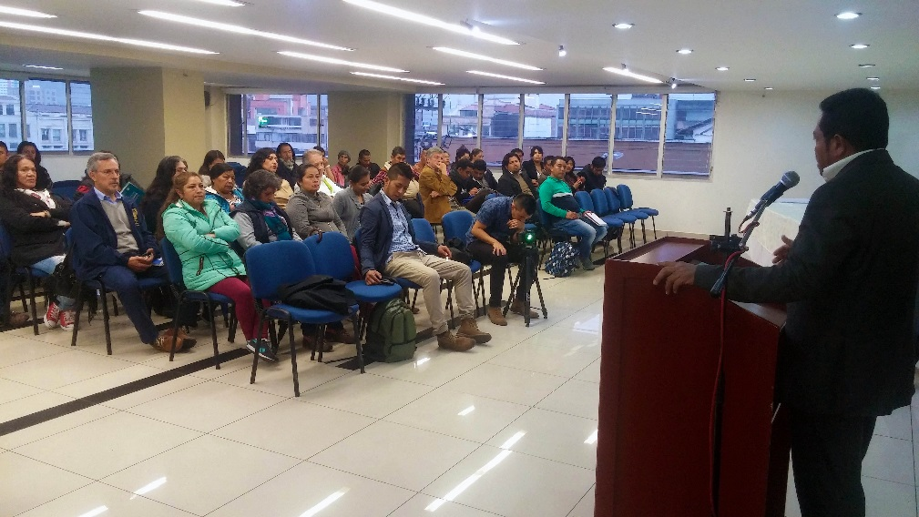
Hasta este 29 de noviembre todos los sectores sociales y/o organizaciones de la ciudad; mujeres, jóvenes, sindicalistas, campesinos, entre otros, tendrán la oportunidad de integrar el Consejo Municipal de Paz, Reconciliación y Convivencia de Pasto, organismo que contará con 54 miembros, 35 de ellos representantes de la sociedad civil, 7 por el ejecutivo municipal, 3 por las corporaciones públicas de elección popular, 2 por los organismos de control y 7 por las entidades públicas de orden nacional con asiento en el municipio.
Pero qué es y para qué sirve el Consejo Municipal de Paz, Reconciliación y Convivencia?, Zabier Hernández, comisionado de Paz de Pasto, explicó. “ El Consejo de Paz será un órgano consultivo, que realizará acompañamiento y asesoramiento permanente ante la institucionalidad pública en temas de paz en el municipio, el objetivo principal es unir esfuerzos ciudadanos para seguir construyendo paz, defenderla e implementar lo que está en los acuerdos en el contexto local”.
Por su parte Pablo Leyton, delegado de la Asociación de juntas de acción comunal de la comuna cinco manifestó que “definitivamente la paz está en una transición muy difícil, vemos que están empantanado la normatividad de la Jurisdicción Especial para la Paz JEP en el congreso, por eso debemos ponernos manos a la obra a convocar en comunas, barrios, corregimientos a todos los ciudadanos y trabajar en defender la paz a capa y espada porque la paz con justicia social definitivamente es la principal bandera de lucha que tenemos que tener los ciudadanos honrados y de bien”.
Una vez sea revisado los requisitos de los postulantes se publicará el 3 de diciembre el listado oficial de los miembro del consejo, posteriormente se realizará la instalación oficial del consejo el 18 de diciembre del presente año, para mayor información pueden acercarse a la Comisión de Paz ubicada en el edificio de ventas populares La 16 oficina 304.
Información: Coordinador Comisión de Postconflicto y Paz, Zabier Hernández Buelvas. Celular: 3136575982
Somos constructores de Paz

INFORMACIÓN PARA LOS RESIDENTES ALEDAÑOS AL PROYECTO: CALLE 18 ENTRE INTERCAMBIADOR VIAL Y UNIVERSIDAD DE NARIÑO
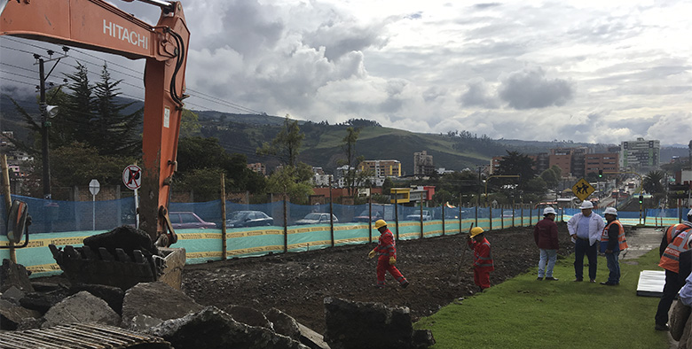
Se informa a los residentes del sector Conjunto Residencial Torobajo, Barrio Universitario, Marcella e interesados pertenecientes al sector comprendido entre la calle 17 y carreras 47 y 48, que se dado que se vienen realizando los trabajos de construcción en el carril izquierdo de occidente a oriente, se recomienda estar atentos a la señalización de obra y transitar con precaución puesto que la calle 17 y la carrera 47 serán vías alternas para el tránsito vehicular y peatonal.
Igualmente, considerando el impacto ambiental de la obra, solicitamos a todos su colaboración retirando los residuos domiciliarios en el horario y lugares establecidos para ello".
Información: Gerente Avante Diego Guerra. Celular: 3155800333 guerradiegoc@hotmail.com
Somos Constructores de Paz

150 PERSONAS VÍCTIMAS DEL CONFLICTO ARMADO RECIBIERON ASISTENCIA Y ATENCIÓN EN EL CORREGIMIENTO DE JAMONDINO

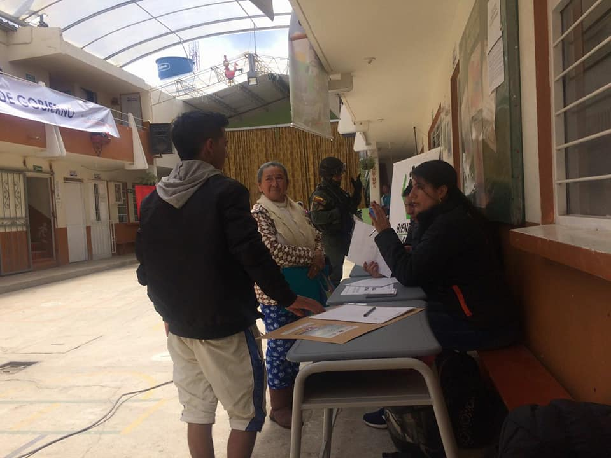
La Secretaría de Gobierno de Pasto a través del Programa de Atención a Víctimas del Conflicto Armado, desarrolló la jornada de asistencia y atención integral, para 150 personas pertenecientes a la población víctima residente en el corregimiento de Jamondino.
La Coordinadora del Punto de Atención a Víctimas Tatiana Delgado manifestó que “esta es la séptima jornada de descentralización que realizamos en el municipio de Pasto, con estas actividades pretendemos descongestionar el punto de atención a víctimas de Cresemillas y llevar la atención institucional a cada uno de los corregimientos y comunas del municipio, con el objetivo de generar cercanía entre la administración y la comunidad”.
Así mismo el Corregidor de Jamondino Samuel Guevara, agradeció a la administración municipal por haber llegado hasta el corregimiento con la oferta institucional “esta jornada de descentralización hace que los habitantes de Jamondino, Santa Elena y El Rosario obtengan la mayor información de primera mano, ya que por condiciones de movilidad nuestra comunidad no tiene acceso a estos servicios. Hicimos varias actividades convocando a los habitantes del corregimiento para que participen y se beneficien de estos espacios que nos brinda la institucionalidad”.
Por su parte la Directora de la Institución Educativa de Jamondino, Patricia Grijalva Vallejo señaló que los habitantes del corregimiento se encuentran inmersos en una problemática social álgida que necesita de este tipo de jornadas para mitigar las consecuencias de la misma. “los índices de consumo de alcohol, de sustancias psicoactivas, de violencia intrafamiliar entre otras, dan cuenta de la necesidad que la Alcaldía de Pasto descentralice la atención a los habitantes de los corregimientos, ya que por desconocimiento, falta de recursos para transporte u otras situaciones, dejan pasar estas actividades tan buenas, en las que tienen la oportunidad de dar a conocer sus problemas, de ser escuchados, de ser atendidos y sobretodo que se les dé solución, porque realmente es población vulnerable que requiere toda la atención de la Administración Municipal”.
La Alcaldía de Pasto continuará trabajando por la población víctima del conflicto armado, brindando asistencia y atención a esta población en articulación con diferentes instituciones que ofertan servicios en salud, créditos especiales, atención psicosocial entre otros, garantizando reparación integral para esta población.
Información: Coordinadora Programa Atención a Víctimas, Tatiana Delgado Garzón. Celular: 3163351627
Somos constructores de Paz

CLAUSURA DE LA PRIMERA ESCUELA DE FORMACIÓN PARA LIDERESAS Y LÍDERES DE ORGANIZACIONES SOCIALES
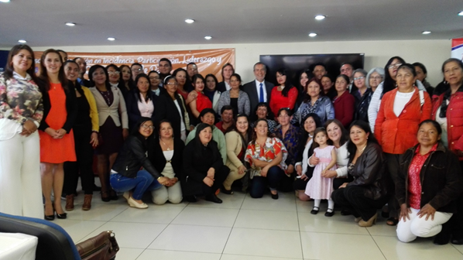
La Escuela de Formación en Incidencia, Participación, Liderazgo y Construcción de Paz, realizada por la Alcaldía de Pasto a través de la Oficina de Género en alianza con la Corporación Universitaria Minuto de Dios, UNIMINUTO, concluyó una primera etapa de capacitación con representantes de organizaciones sociales del municipio, este espacio busca convocar a líderes y lideresas, que tendrán la oportunidad de acceder semestralmente, como lo ha dispuesto esa dependencia.
En este primer ejercicio, el Alcalde de Pasto, Pedro Vicente Obando Ordóñez, último facilitador de la jornada de cierre de la Primera Escuela de Formación, destacó la importancia de la Participación Democrática en el ejercicio de una ciudadanía activa, para que los habitantes de Pasto tengan mejores posibilidades y las próximas generaciones puedan disfrutar de una vida más digna.
Por otra parte el Director de la Corporación Universitaria Minuto de Dios, UNIMINUTO Regional Pasto, Santiago Moreno Chávez comprometió a los asistentes a poner en práctica lo aprendido, “todos podemos ser líderes desde la posición que ocupamos, porque el liderazgo no es un privilegio, es una actividad intelectual y espiritual, por ende hoy estamos cerrando un ciclo que entrega una responsabilidad y es poner en práctica los elementos teóricos que durante 40 horas les entregaron los facilitadores”.
La Jefa de la Oficina de Género manifestó que la Escuela se consolida en una de las grandes metas del Plan de Desarrollo Municipal, Pasto Educado: Constructor de Paz, que hace alusión al fortalecimiento de los procesos organizativos a través de sus líderes sociales.
La Jefa de la Oficina de Género Karol Eliana Castro Botero, indicó que la escuela de Formación se consolida en una de las grandes metas que tiene el Plan de Desarrollo Municipal, Pasto Educado: Constructor de Paz, que es dirigida desde su dependencia, como lo es, el fortalecimiento de los procesos organizativos a través de sus líderes sociales, “esta meta hace alusión a procesos de cualificación y renovación de liderazgo en el municipio de Pasto, consolidando acciones estratégicas que líderes y lideresas deben empezar a promover y a incidir en su propio sector”.
Margot Maigual asistente de la Escuela de Formación subrayó que lo más le llamó la atención fue lo concerniente al tema de las veedurías, ya que las hace la comunidad y uno debe conocer los procesos que se hacen desde la institución. Anyeli Fonseca de la Fundación Geoambiente, indicó que su experiencia fue satisfactoria puesto que este tipo de procesos educativos dignifican al ser humano y permiten conocer más a fondo la realidad de nuestra ciudad. Oscar sansón representante de las Juntas de Acción Comunal de la Comuna 4, Barrio 12 de Octubre, expresó que se visualizó la problemática de la mujer, su capacidad para enfrentar la realidad de actual, así mismo, se hizo énfasis en los Derechos Humanos y procesos de intervención como veedurías, “nosotros como líderes vamos a transmitir ese mensaje a nuestras comunidades, para que la participación sea mayor”.
Información: Jefa Oficina de Género, Karol Eliana Castro Botero. Celular: 3132943022
Somos constructores de Paz

CONMEMORACIÓN DEL DÍA INTERNACIONAL DE LA ELIMINACIÓN DE LA VIOLENCIA CONTRA LA MUJER
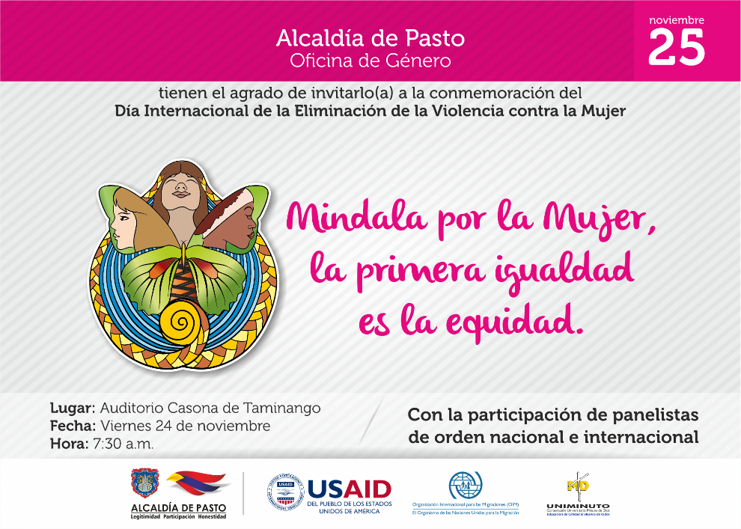
La Oficina de Género de la Alcaldía de Pasto conjuntamente con la Corporación Universitaria Minuto de Dios - Uniminuto y el Programa de Fortalecimiento Institucional para las Víctimas de la Organización Internacional para las Migraciones OIM - USAID, en el marco de la conmemoración del Día Internacional de la Eliminación de la Violencia contra la Mujer, invita a la comunidad a participar del encuentro académico “Mindala por la Mujer: la Primera Igualdad es la Equidad”.
Si la violencia contra las mujeres es la más grave y extrema forma de discriminación en su contra, es responsabilidad de todos ponerle fin, Con este propósito las instituciones aunaron esfuerzos para que el viernes 24 de noviembre, se realice la jornada académica que tendrá lugar en el auditorio de la Casona Taminango, ubicada en la Calle 13 No. 27-67, desde las 7:30 de la mañana hasta el mediodía.
En el evento participarán panelistas nacionales e internacionales, Carmen Estela Colazo, Nikita Dupuis Vargas y Sandra Guerrero Torres; así como una presentación cultural que incluye un monólogo, el lanzamiento del Boletín de Cifras Violeta 2017 y un documental.
Quienes deseen participar pueden realizar la inscripción a través del enlace: https://goo.gl/54Z9PD
Información: Jefa Oficina de Género, Karol Eliana Castro Botero. Celular: 3132943022
Somos constructores de Paz

LA UNIDAD ADMINISTRATIVA ESPECIAL DEL SISTEMA ESTRATÉGICO DE TRANSPORTE PÚBLICO AVANTE SETP

CONVOCA
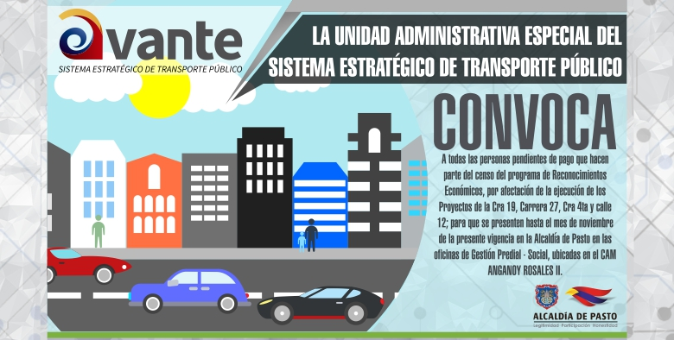
A las siguientes personas que tienen pagos pendientes en su favor por parte de AVANTE SETP y que hacen parte del censo del Programa de Reconocimientos Económicos, por afectación de la ejecución de los proyectos de la Carrera 19, la Carrera 27, Carrera 4ta y Calle 12 de la Ciudad De Pasto, para que se presenten en las instalaciones de la Entidad ubicadas en el CAM ANGANOY LOS ROSALES II, oficina GESTIÓN SOCIO PREDIAL en horarios de oficina y/o se comuniquen al número celular 3186989894.
NOMBRE COMPLETO | NUMERO DE CEDULA DE CIUDADANIA
CRISTOFER BALANTA SANDOVAL | 14.475.275 DE BUENAVENTURA
JOSE HERNAN PEJENDINO NARVAEZ | 1.085.247.793 DE PASTO
LAURA RUBIELA CAEZ ZAMBRANO | 36.754.974 DE PASTO
JUAN CARLOS MUÑOZ GALLEGO | 84.071.661 DE MAICAO
MAGALY DEL PILAR VALLEJO ROSERO | 59.832.139 DE PASTO
JUANITA ISABEL DAVID | 27.197.927 DEL TAMBO
JESUS ANTONIO NARVAEZ DIAZ | 87.304.354 DEL TAMBO
CARLOS ALBERTO BASTIDAS | 12.991.840 DE PASTO
GLORIA DEL CARMEN MUÑOZ | 27.486.502 DE TANGUA

Información: Gerente Avante Diego Guerra. Celular: 3155800333 guerradiegoc@hotmail.com
Somos Constructores de Paz

RECOMENDACIONES PARA TENER EN CUENTA PARA PREVENCIÓN ANTE LAS LLUVIAS
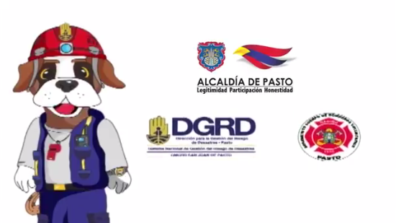
Ante la ocurrencia de lluvias que se viene presentando en el municipio de Pasto, la DGRD y el Cuerpo de Bomberos de la ciudad, hacen un llamado a la comunidad a no bajar la guardia y mantener vigentes medidas de carácter preventivo en sus hogares y sitios de trabajo.
Recuerde:
Informarse sobre pronósticos, estado del tiempo y advertencias de las autoridades.
Tener precaución con las personas menores de edad, adultos mayores o personas en situación de discapacidad.
Mantener a los animales domésticos en lugares protegidos.
Retirar del entorno objetos que puedan ser impulsados por el viento
En caso de tener que salir a la intemperie, usar ropa adecuada (abrigo y calzado impermeable).
En caso de identificar actividad eléctrica alejarse de espacios abiertos (canchas, estacionamientos, etc.) y de torres, alambrados o cualquier otra estructura metálica.
En caso de cables de tendido eléctrico caídos, no tocarlos y notificar de inmediato a las autoridades.
Información: Director Gestión del Riesgo Darío Andrés Gómez. Celular: 3137082503 gestiondelriesgo@pasto.gov.co
Somos constructores de Paz
SE AMPLÍA HASTA EL 31 DE ENERO DE 2018, EL PLAZO PARA EL PAGO CON DESCUENTO DE LA CONTRIBUCIÓN DE VALORIZACIÓN
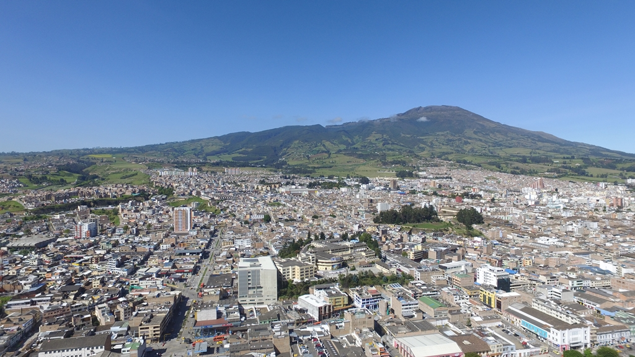
El Secretario de Infraestructura y Valorización Municipal (e), Luis Usapud, informó que a través de la resolución 077, se amplían los plazos para el otorgamiento de incentivos en el pago oportuno de la contribución de valorización. Esto significa que el plazo para el pago con el descuento del 10% de esta contribución, se extiende hasta el 31 de enero de 2018.
Así mismo se establece como fecha límite para el pago de esta contribución sin intereses, hasta el 30 de marzo del año 2018.
Esta contribución se puede cancelar en las siguientes entidades bancarias: BBVA, Banco de Occidente, Davivienda y Banco Popular.
A través de la contribución de valorización, se financian de forma parcial algunas obras del Sistema Estratégico de Transporte Público – SETP de Pasto, obras que contribuyen al desarrollo de Pasto.
Se adjunta a este boletín la resolución en mención.
Información: Subsecretaria de Valorización, Mónica Esparza. Celular: 3002604253
Somos constructores de paz

SEMINARIO DERECHOS Y DEBERES DE TURISTAS, “PASTO, UNA OPORTUNIDAD POR DESCUBRIR”
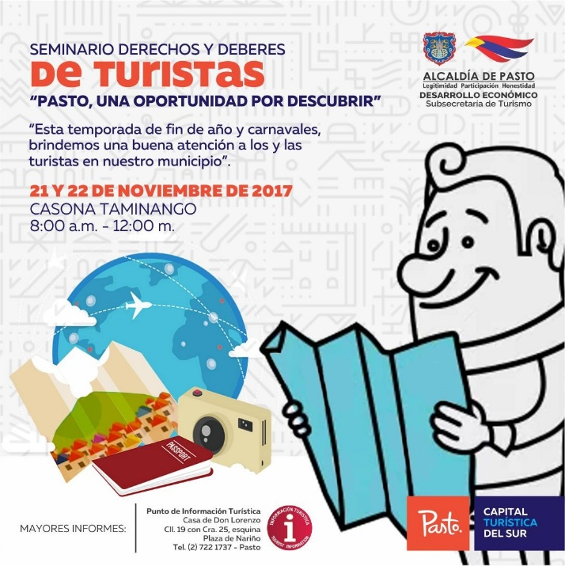
La Secretaría de Desarrollo Económico a través de la Subsecretaría de Turismo, continúa este miércoles 22 de noviembre con la realización del Seminario de Derecho y Deberes “PASTO, UNA OPORTUNIDAD POR DESCUBRIR”, proyectado hacia la temporada de fin de año y carnavales, la cual permitirá brindar una buena atención a los turistas que visitan nuestro municipio..
Este seminario se realiza en la Casona Taminango de 8:00 am a 12:00 m.
Información: Subsecretaria Turismo, Elsa María Portilla Arias. Celular: 3014005333
Somos constructores de Paz

Oficina de Comunicación Social
Alcaldía de Pasto

